**Trabalho de Conclusão de Curso**

RELEVÂNCIA DA TECNOLOGIA NO VAREJO OMNI-CHANNEL

**Stephanie Lima Nascimento**

tefinha23@gmail.com

Orientador**: Prof.** **Me. Eduardo Endo**

**RESUMO**

Este estudo explora e evidencia a relevância de investimento em tecnologias para viabilizar o modelo comercial baseado em omini-channel, diante de um cenário desafiador onde os varejistas encontram o surgimento de novos comportamentos dos consumidores que se tornam cada vez mais exigentes. O objetivo deste estudo é fornecer subsídios aos varejistas para que sejam capazes de formatar estratégias tecnológicas necessárias com intuito de acompanhar a tendência omni-channel e obter a competitividade no mercado. O trabalho foi baseado em pesquisas bibliográficas disponíveis em literaturas e artigos eletrônicos. O presente trabalho está organizado em capítulos: Introdução sobre o tema, onde são identificados os pontos relevantes sobre a necessidade de se investir em tecnologias omin-channel. Em seguida, apresenta-se a evolução de modelo comercial, desde single-channel até chegar em omni-channel. O segundo tópico aborda sobre o núcleo do omni-channel e o terceiro, a tecnologia como a solução, indicando de que forma ela poderá suportar o modelo. O último tópico é sobre as fases de implementação do modelo omni-channel. Por fim, o estudo concluiu-se que realmente é importante que os varejistas invistam em tecnologias omni-channel, pois não se pode ignorar a demanda dos novos consumidores. Somente com o suporte de tecnologia e suas ferramentas pode-se prover a experiência única de compras, e assim, assegurar a satisfação e fidelização de seus clientes.

Palavras-chave: Omni-Channel, E-Commerce, Comércio Eletrônico, Tecnologia, Varejo

**ABSTRACT**

This study explores and highlights the importance of investing in technologies to enable business model based on omni-channel, facing a challenging scenario where there are a new behaviors of consumers becoming more demanding every day. The objective of this study is to provide subsidies to retailers to be able to format correct strategies to follow the omni-channel tendency and increase the market competitiveness. This study was based on research considering electronic articles and books. This paper is organized in chapters: Introduction about the subject, which are identified relevant points about the necessity to invest in omnichannel technologies. Then, the study presents the evolution of commercial model, since single-channel model to omni-channel model. The second chapter presents the core of omnichannel, and third chapter presents the technology as the solution, indicating how it can support the model. The last chapter is complemented with the strategy of the phased deployment model of omnichannel. Finally, this study concludes that the investment in omnichannel technology is very important, because the retailers cannot ignore the demands of new consumers. Only with the support of technology and its tools can provide an unequaled shopping experience, and thus ensure the satisfaction and loyalty of their customers.

Keywords: Omnichannel, E-Commerce, Eletronic Commerce, Technology, Retail

**INTRODUÇÃO**

Jordão (2013) [1] afirma que cerca de dez anos atrás, existiam basicamente dois tipos de consumidores: aqueles que compravam na Internet e outros, diretamente nas lojas físicas. Nos últimos anos, observa-se o crescimento de um novo grupo de consumidores que não distinguem mais os canais. Eles desejam realizar suas compras e quanto maior a facilidade para concretizá-las, melhor. Eles visualizam os canais apenas como meios que viabilizam uma compra.

Ao fazer uma compra, a expectativa é encontrar os mesmos produtos, tanto na loja física quanto na virtual, com os mesmos preços, com atendimento de qualidade e, caso possível, conhecer a opinião de outras pessoas sobre o produto desejado. Desta forma, fica evidente que o canal por onde está efetuando a compra se torna irrelevante, pois o que importa é a relação com a marca (Nunes, 2013) [2].

Segundo Terra (2013, p. 29), os consumidores exigem que as empresas tenham políticas unificadas e integradas entre os canais:

Não interessa se compra por telefone, internet ou uma loja física, os consumidores querem encontrar os mesmos produtos, as mesmas condições, comprar em uma loja e poder reclamar ou trocar em outra da rede.

Caputo (2013) [3] reforça o novo comportamento dos consumidores baseado na igualdade entre os canais como loja física e loja virtual:

O cliente interage com o varejo de diversas formas e, ao mesmo tempo, conhece o produto na loja e compra pela internet, ou o conhece pela internet e compra na loja, ou compra pelo celular, ou pesquisa o preço na loja concorrente mais próxima, entre inúmeras outras possibilidades.

De acordo com a afirmação acima, a comunicação e os processos de venda estão dispersos, o que impacta de forma negativa a experiência dos consumidores.

O cenário apresentado evidencia que poucos varejistas estão preparados para este desafio. Desta forma, as empresas precisam envolver as áreas internas e agir de forma planejada, desde a operação até a tecnologia. É necessário permitir a interação do consumidor com o produto e ampliar as possibilidades que ele terá com a marca, o que é possível de viabilizar aplicando-se os conceitos de omni-channel. (Pires, 2013) [4].

O omni-channel está baseado na convergência entre todos os canais como loja física e loja virtual, seja esta última na internet ou móvel. Leal (2013, p. 29) ressalta as dificuldades quando não há uma estratégia omni-channel:

A falta de uma estratégia omni-channel já provoca um fenômeno preocupante, o surgimento de *showroomers*, levas de consumidores que entram em uma loja física, degusta o produto e por meio de seu smartphone faz a compra em um concorrente que oferece o menor preço. Já são 40% dos consumidores nesta situação e tendem a aumentar.

Os lojistas devem acompanhar esta tendência, pois não é uma opção, mas sim, uma necessidade para não perder o espaço no mercado. É uma realidade que os consumidores estão se tornando cada vez mais exigentes, e isso significa que a adaptação das empresas a essa realidade e o desenvolvimento de novas estratégias a seus clientes ampliarão as chances de fidelizá-los e gerar engajamento para a marca.

Através deste trabalho, os varejistas poderão assimilar a necessidade e a importância de investir em tecnologia omni-channel, compreender os principais elementos que a compõe e servirão de suporte a fim de entender quais são os maiores desafios para implementá-lo.

O estudo é baseado em pesquisas bibliográficas e artigos eletrônicos. Este estudo é essencialmente descritivo, seguindo-se o raciocínio indutivo.

Para analisar a importância de se investir em tecnologias omni-channel, circunscrito à área de Tecnologia de Informação, a presente pesquisa se organizou em torno de quatro tópicos. O primeiro item apresenta a evolução de canais comerciais, fazendo uma avaliação de como o modelo comercial evoluiu conforme o surgimento de diversas tecnologias, tais como internet e dispositivos móveis. O segundo tópico apresenta o núcleo do omni-channel, ressaltando a premissa para se obter o máximo proveito neste modelo: a gestão eficiente de estoque, de pedidos, de operação de entrega e de processo de trocas e devoluções. O terceiro tópico evidencia a tecnologia como solução para implementar o modelo omni-channel com sucesso. As ferramentas tecnológicas são fundamentais para viabilizar a comunicação eficaz entre todos os canais comerciais. O quarto tópico ressalta a necessidade de implementação de tecnologia omni-channel de forma gradual diante da complexidade do tema. Por fim, conclui-se que a tecnologia é de fato o ponto fundamental para viabilização de modelo comercial baseado em omni-channel, o qual pode assegurar a satisfação e fidelidade dos consumidores, a fim de vencer neste mercado competitivo.

**1. EVOLUÇÃO DE CANAIS COMERCIAIS**

O modelo comercial mais tradicional é quando um consumidor se desloca para uma loja localizada em determinado endereço, escolhe o produto desejado e realiza o pagamento através de diversas opções disponíveis como dinheiro, cheque ou cartões de crédito/débito. Antes do surgimento de novos canais como telefone e smartphones, este modelo era a única opção entre os consumidores e é conhecido como single channel (canal único).

De acordo com Brynjolfsson (2013, p.2), a tecnologia fez com que o modelo omni-channel seja inevitável, quebrando-se o limite geográfico de vendas e blindando-se os varejistas de suas concorrências. Por exemplo, com as tecnologias como telefones, internet e dispositivos móveis, surgiram novos canais, como por exemplo, televendas, e-commerce e m-commerce. A existência de inúmeras opções de compras, não se limitando a uma compra na loja física, criou um novo cenário conhecido como multi-channel (multicanal). O modelo multi-channel caracteriza-se por independência entre os canais, ou seja, toda a administração, gestão e controle são da responsabilidade de respectivos canais. Este modelo oferece um potencial muito grande para uma organização, pois é capaz de oferecer seus produtos e serviços através de diversos meios.

O mercado enxergou a necessidade uma evolução do modelo, desta forma, surgiu-se o cross-channel. Nesse modelo, os diversos canais que atendem aos consumidores começam a trabalhar com sinergia. Apesar de existir uma sinergia estratégica, este modelo apresenta uma característica inconveniente: a falta de integração entre os canais. Isso significa que não existe uma política padronizada e unificada entre os eles. A consequência é a dificuldade dos consumidores, apresentando complexidades desnecessárias para interagir com a organização. Por exemplo, uma compra efetuada através de loja virtual não é reconhecida na loja física localizada dentro de um shopping center. Ou o preço praticado na loja física está mais caro que o da loja virtual, mesmo sendo da mesma organização. São alguns exemplos comuns que existem no mercado, e impactam diretamente na credibilidade e satisfação dos consumidores com relação à empresa e à marca.

O modelo omni-channel é um modelo evolutivo do cross-channel, com a proposta de preencher a lacuna que o modelo anterior apresenta. Em outras palavras, a principal proposta é oferecer um relacionamento transparente com a marca, sem restrições de canais físicos ou virtuais, com políticas unificadas e integradas. Esta necessidade é um reflexo do novo comportamento de consumidores, que cada vez mais possuem acessos à tecnologia como smartphones e tablets, com acesso à internet mais veloz e barata.

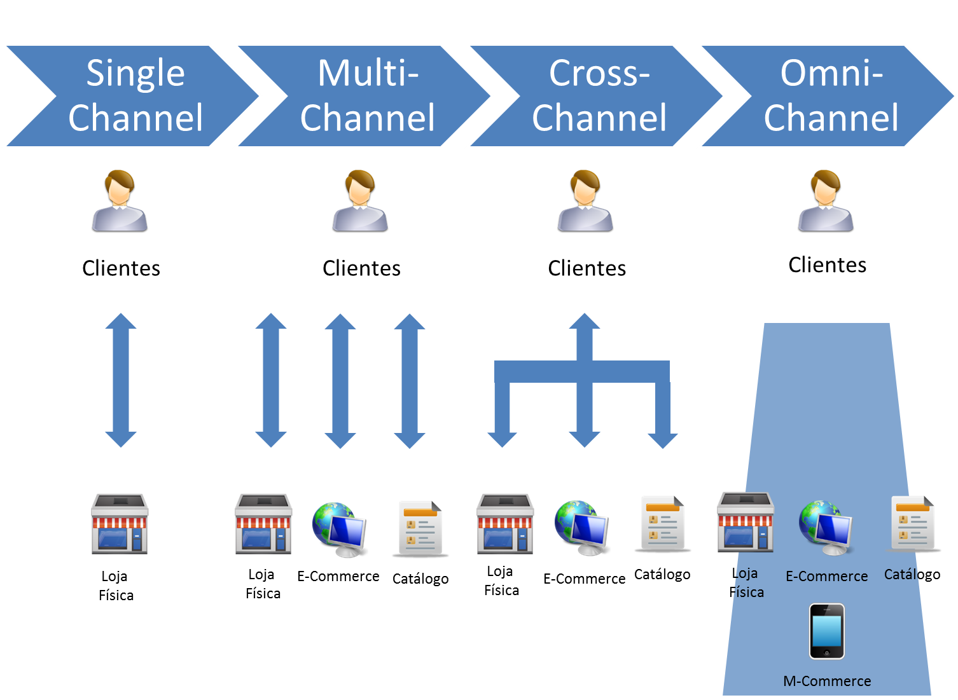

Figura 1 – Evolução de Canais

Fonte: O Autor, adaptada de Abraham, 2012, p.7.

**2. O NÚCLEO DO OMNI-CHANNEL**

O sucesso da estratégia omni-channel está diretamente relacionado ao eficiente controle de estoque entre todos os canais. Todos os processos, desde a disponibilização de produtos na loja virtual até o procedimento de trocas e devoluções na loja física dependem da precisão da posição de estoque. De acordo com Fenwick, et al (2013, pág. 5), a média de precisão das lojas físicas sobre a posição de estoque é normalmente de 50% a 80%. O omni-channel tende a complicar ainda mais a precisão, o que pode gerar situações de falta de estoque, criando assim, frustrações entre os consumidores. A implementação de um estoque unificado em tempo real representa um grande desafio. A estratégia para vencer este desafio, para que uma organização obtenha a maximização de lucratividade e eficiência na operação, deve-se investir em tecnologia de gerenciamento de estoque. Com isso, todos os canais visualizam a posição de estoque, assegurando que os consumidores sejam atendidos conforme a expectativa.

Com este controle, é possível viabilizar os três principais recursos característicos na operação omni-channel: gestão global de pedidos, despacho de pedidos via loja física e trocas e devoluções em lojas físicas, como ilustra a figura 2:

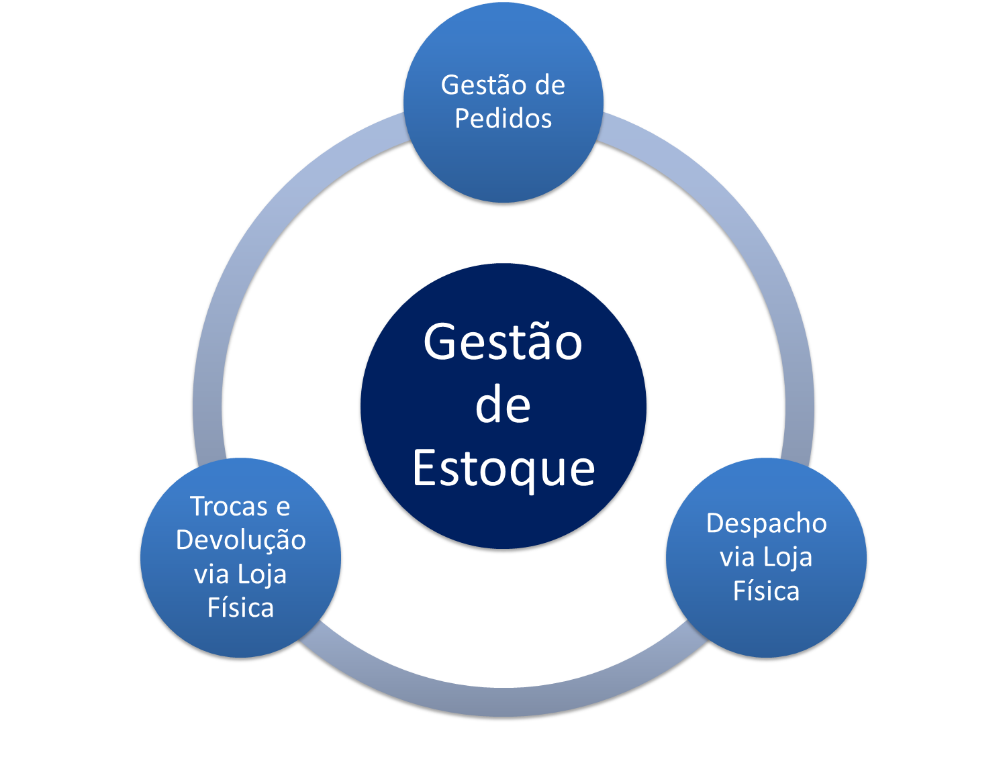

Figura 2 – O núcleo do omni-channel

Fonte: O Autor, 2013

* 1. **Gestão de Pedidos**

A organização que opera no modelo omni-channel deve gerenciar corretamente os pedidos independentemente do canal utilizado por consumidores. O conceito chave é a venda ser realizada por qualquer meio e a encomenda ser despachada a partir de qualquer loja física da organização, não se limitando a um Centro de Distribuição (CD) como é no modelo tradicional centralizado. Para viabilizar a gestão global de pedidos, é preciso investir em tecnologia centralizada onde todos os canais tenham visualização precisa de todos os pedidos em tempo real. Este fato permite a construção de dois modelos de operação, que no cenário tradicional, dificilmente poderia ser viabilizado: Despacho de Pedidos e Processo de Trocas e Devoluções via lojas físicas, independentemente do canal onde foi efetuada a compra.

* 1. **Despacho via Loja Física**

Existem inúmeros benefícios quando as lojas físicas são utilizadas como ponto de despacho de pedidos. Esta estratégia contribui para o aumento na eficiência de entrega, onde as mercadorias podem ser entregues no menor prazo. Além disso, aproveitar a estrutura de lojas físicas para operação de entrega de pedidos requer um investimento menor comparado à criação de um novo CD tradicional para e-commerce. Normalmente um CD possui uma estrutura com espaço extenso e com mecanismos automatizados de *picking*. No entanto, implementar o modelo de entrega a partir de lojas físicas não é uma tarefa fácil. Será necessária uma tecnologia de gestão global de pedidos e gestão de estoque bastante robustos para manter todo o controle.

Outro benefício é a padronização de informações entre todos os canais da organização. Por exemplo, um pedido efetuado na loja virtual é reconhecido por atendentes de lojas físicas da mesma organização, desta forma, o relacionamento entre consumidores e a marca se tornam transparentes. Eventualmente, a loja virtual poderá inclusive prover a opção aos consumidores de retirar a mercadoria na loja física, mesmo compradas no mundo online. Como uma extensão da gestão global de pedidos, a organização poderá aproveitar da estrutura omni-channel para facilitar as transferências de estoque e viabilizar a troca e/ou devolução de mercadorias na loja física, independentemente do canal o qual foi utilizado para efetuar a compra.

* 1. **Trocas e Devoluções via Loja Física**

A gestão de processo de trocas e devoluções é um fator importante no modelo omini-channel. Conforme citado anteriormente, os clientes enxergam o relacionamento com a organização, ou seja, não importa por qual canal a compra foi efetuada, caso eles tenham alguma necessidade de trocas ou devoluções, devem ser feitas em qualquer canal, inclusive na loja física. Assegurar aos consumidores a facilidade de um processo de troca ou devolução significa maior chance de eles retornarem outras vezes, criando-se uma relação de fidelidade. Além disso, quando executado corretamente, o processo de troca poderá ser utilizado para oferecer outros produtos ou produtos com maior valor agregado. Em outras palavras, é uma forma de incrementar as vendas. A gestão de estoque universal é fundamental para assegurar uma operação eficiente de trocas e devoluções, pois eles podem trazer em tempo real qual é o pedido efetuado por clientes, quais são as condições de trocas e se os produtos estão disponíveis para trocas.

**3. TECNOLOGIA COMO SOLUÇÃO**

O aspecto tecnológico no omni-channel é fundamental para viabilizar as integrações entre os canais. A premissa é que os varejistas invistam em uma estrutura de tecnologias integradas para suportar as operações de comércio com sucesso. A afirmação é complementada por Daugherty, et al. (2013, p. 13). Segundo ele, a TI deve estreitar laços com outros grupos de negócio, por exemplo, o desenvolvimento de produtos. Com esta estrutura, os varejistas podem aproveitar a disponibilidade de todo estoque da rede conforme apresentado anteriormente, ter uma visão holística de toda a demanda, independentemente do canal que o cliente utilizou. O sucesso está relacionado à capacidade de identificar os componentes de tecnologia corretos e integrá-los eficientemente.

Todos os canais ainda podem receber suporte de inúmeras ferramentas existentes no mercado: Website de E-Commerce, Customer Relationship Management (CRM) Universal, Business Intelligence (BI), Business Process Management (BPM) e Enterprise Resource Planning (ERP). As Application Programming Interface (APIs) são elementos que permitem a integração entre elas e viabilizam o tráfego de dados do usuário, disponibilidade de estoque, preços e histórico de pedidos. Desta forma, todos os canais, por exemplo, E-Commerce, M-Commerce, Catálogo, Kiosk e Loja Física terão uma comunicação unificada e integrada constituindo assim, o modelo omni-channel, conforme apresenta a figura 3 abaixo.

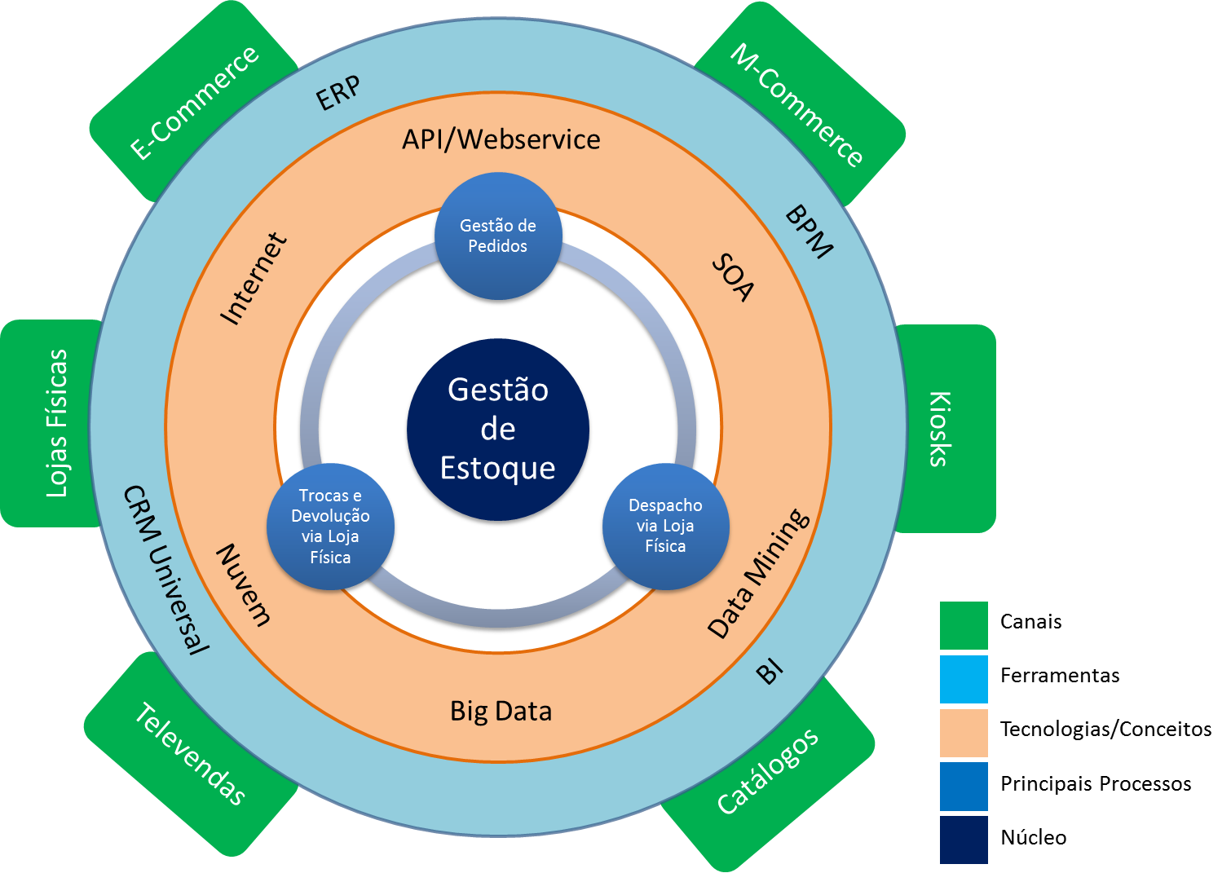

Figura 3 – Estrutura tecnológica do omni-channel

Fonte: O Autor, 2013

Comércio electrónico ou E-Commerce é um conceito aplicável a qualquer tipo de negócio ou transação comercial que implique a transferência de informação através da Internet. Quando o comércio acontece através de canais utilizando dispositivos móveis, por exemplo, um telefone celular, um *smartphone* ou com *tablets*, é chamado de M-Commerce. A venda por Catálogos consiste no envio periódico de catálogos, comportando um grande número de artigos variados, a pessoas que figuram numa base de dados. O canal Televendas consiste na oferta de produtos e serviços telefonicamente, na maior parte dos casos a pessoas que já são clientes da empresa. Kiosk é uma pequena estrutura física, composta por um computador e uma tela, que eventualmente é utilizado como um canal de venda de produtos. O público alvo deste canal são pessoas que frequentam o local onde o kiosk se encontra instalado. Desta forma, normalmente são instalados em lugares com alta movimentação de pessoas. Por fim, a venda através de Lojas Físicas é o modelo mais tradicional, onde um cliente deve-se deslocar até o endereço físico para realizar as compras.

Os diversos canais apresentados acima devem compartilhar das mesmas informações, por exemplo, dados de produtos, estoques, pedidos e clientes. Neste sentido, o sistema ERP possui uma grande importância. É uma plataforma de software desenvolvida para integrar os diversos departamentos de uma empresa possibilitando a automação e armazenamento de todas as informações de negócios, que possibilita um fluxo de informações único, contínuo e consistente. O ERP controla a empresa, manuseando e processando suas informações. Todos os processos são documentados e contabilizados, gerando regras de negócio bem definidas e permitindo maior controle sobre alguns pontos vulneráveis do negócio, como a administração de custos, controle fiscal e estoques.

Além do aspecto operacional, o modelo omni-channel requer investimento em tecnologias que proporcionem maior facilidade de encontrar oportunidades de melhoria para o serviço prestado ao cliente acompanhando os indicadores de resultados. O BPM pode ajudar os varejistas a atingir esse objetivo, identificando a importância estratégica de seus processos, e assim, obter vantagens competitivas. O BPM consiste em uma metodologia de gerenciamento de processos de negócios e seu monitoramento, que pode ser auxiliado pela arquitetura *Service-Oriented Architecture* (SOA) que viabiliza a comunicação entre os serviços da empresa, garantindo-lhe maior agilidade e flexibilidade, podendo gerar melhorias em termos de rapidez em que o processo é realizado, eficácia, qualidade e custo.

SOA pode ser traduzida como arquitetura orientada a serviços, e é um estilo de arquitetura de software cujo princípio fundamental prega que as funcionalidades implementadas pelas aplicações devem ser disponibilizadas na forma de serviços. Estes serviços são conectados através de um "barramento de serviços" que disponibiliza interfaces, ou contratos, acessíveis através de Webservices ou outra forma de comunicação entre aplicações. A arquitetura SOA é baseada nos princípios da computação distribuída e utiliza o paradigma *request/reply* para estabelecer a comunicação entre os sistemas clientes e os sistemas que implementam os serviços.

A arquitetura orientada a serviços também se insere em um processo de reorganização dos departamentos de tecnologia da informação das organizações, permitindo um melhor relacionamento entre as áreas que dão suporte tecnológico à empresa e as áreas responsáveis pelo negócio propriamente dito, graças a maior agilidade na implementação de novos serviços e reutilização dos ativos existentes.

API é um conjunto de rotinas e padrões estabelecidos por um software para a utilização das suas funcionalidades por aplicativos que não pretendem envolver-se em detalhes da implementação do software, mas apenas usar seus serviços, utilizando, por exemplo, Webservices para realizar a integração de todos os sistemas possibilitando visualização única de estoques, preços, pedidos e clientes.

Complementando o aspecto sobre qualidade de atendimento aos clientes, as empresas poderão contar com o suporte de CRM Universal para obter a única visão sobre cada um, com dados centralizados e unificados entre todos os canais. Desta forma, é possível obter todo o histórico de um consumidor sobre as compras feitas em qualquer canal, permitindo a criação de campanhas promocionais específicas.

Os sistemas supracitados geram diariamente um volume muito grande de dados. Nesse contexto, *Big Data* é capaz de ajudar os varejistas, pois o foco é o grande armazenamento de dados e maior velocidade. De acordo com Sills (2013, p. 3), omni-channel e *Big Data* possuem uma sinergia, pois as compras neste modelo produzem dados mais desestruturados que dificulta a interpretação por varejistas, por existirem diferentes canais. A estruturação de dados é muito importante, pois um grande volume de dados pode gerar valiosas informações que auxiliarão na tomada de decisões estratégicas. *Data Mining* conhecido também como mineração de dados, é a responsável pela varredura de grande quantidade de dados a procura de padrões e detecção de relacionamentos entre informações gerando novos sub-grupos de dados. É perfeito pelo motivo de que constantemente, milhares de informações são processadas, o que não é diferente no modelo omni-channel. Os diversos canais que compõe o modelo comercial inevitavelmente gerarão um volume de dados maior. *Data Mining* em conjunto com BI, serão capazes de trabalhar todo esse histórico de registros e assegurar a extração de informações concretas, consistentes e decisivas para o negócio.

Todas as tecnologias apresentadas precisam ser integradas e acessíveis a qualquer momento. Por esta razão, o conceito de computação em Nuvem é uma tecnologia totalmente aderente ao modelo omni-channel. De acordo com a definição, a computação em Nuvem consiste na utilização da memória e das capacidades de armazenamento e cálculo de computadores e servidores compartilhados e interligados por meio da Internet, seguindo o princípio da computação em grade. Existe uma sinergia muito grande com o omni-channel, pois o armazenamento de dados é feito em serviços que poderão ser acessados de qualquer lugar do mundo e a qualquer momento.

As diversas tecnologias explicadas anteriormente têm um impacto direto na eficiência operacional. Quando projetado e implantado de forma correta, este conjunto de tecnologias deve ser capaz de identificar, por exemplo, o melhor local para realizar o processo de *picking*, *packing* e logística, considerando-se o endereço de entrega como um insumo. Consequentemente, a expectativa é que o processo de entrega como um todo seja otimizado, e assim, aumentar a lucratividade. De acordo com Fenwick, et al (2013, pág. 2), a American Apparel aumentou em 30% as vendas online utilizando-se suas lojas físicas como centros de atendimento. Além da tecnologia, outro fator importante para que uma loja se torne elegível para trabalhar como um centro de distribuição é ter condições de espaço e processos para realizar as operações de *picking*, *packing* e logística.

O principal benefício de aplicar a tecnologia é a diminuição de custo, o que pode gerar a possibilidade de aumentar a margem nos produtos. Conforme Fenwick, et al (2013, pág. 2) afirma, as empresas como Ann Taylor e Danier Leather obtiveram o aumento de 1% a 2% na margem após implantar o gerenciamento de estoque unificado e lojas físicas como centro de distribuição. Conforme descrito anteriormente, um gerenciamento eficiente de pedidos deve considerar inúmeras variáveis complexas para determinar a melhor estratégica para entrega mais eficiente: disponibilidade de estoque, custo de frete, disponibilidade de serviço e margem.

O desafio de viabilizar toda essa integração para assegurar que uma organização esteja alinhada com a estratégia omni-channel requer um esforço muito grande de planejamento e investimento.

Em muitos casos, a dificuldade de viabilizar o modelo omni-channel se deve ao ambiente tecnológico legado instalado. De acordo com Ortis (2012) [5], a IDC conduziu um estudo para analisar qual seria a melhor arquitetura tecnológica alinhada com o omni-channel. O estudo concluiu que o desafio de aplicar o melhor modelo é grande, pois muitas empresas precisam de uma transformação completa de arquitetura, muitas com mais de 20 anos. Encontram-se no mercado diversas arquiteturas de TI, cada uma com suas peculiaridades:

* Arquitetura baseada em Mainframe: a base da arquitetura é um mainframe, eventualmente integrados com ferramentas de BI. Caracteriza-se pela coexistência entre os sistemas mais antigos como *Point-of-Sale* (POS), e os mais modernos como e-commerce e/ou m-commerce. É uma arquitetura onde a complexidade cresce exponencialmente à medida que novos sistemas e aplicações tornam-se necessárias para suportar o negócio.
* Arquitetura baseada em *Middlewares* – a base da arquitetura são *Middlewares* conectados em um ERP e outros sistemas, onde existem diferentes bases de dados para produtos, clientes e fornecedores. Os sistemas são integrados através de SOA, com sistemas de BI, Back-end e Front-end de diversos fornecedores diferentes.
* Arquitetura baseada em ERP – a arquitetura é baseada em ERP de único fornecedor, por exemplo, Oracle, SAP, JDA ou Epicor. Integração é feita seguindo os conceitos de SOA, utilizando-se *middlewares* para integração futura com outras ferramentas.
* Arquitetura baseada em *Business Process Outsourcing* (BPO) - é baseada na utilização de BPO para TI e Processos, por exemplo, análise de clientes e *supply chain*.
* Arquitetura baseada em Computação em Nuvem – é a estratégia definida para mover aplicações e sistemas do núcleo para a Nuvem. De acordo com Fry (2012, p. 10), a popularização de comércio eletrônico criou-se o desafio de implementar uma solução que maximize o *uptime* da solução tecnológica e possibilidade de alta escalabilidade. A arquitetura baseada em Computação em Nuvem é capaz de satisfazer estas exigências.

Claramente observa-se que os ambientes tecnológicos legados determinam a complexidade de viabilizar o modelo omni-channel, e cada cenário requer uma estratégia diferente para atingir o modelo ideal. É preciso avaliar e escolher a tecnologia específica para obter o melhor equilíbrio entre desempenho, flexibilidade e custo.

**4. FASES DE MATURIDADE**

Independente do cenário inicial em que a organização se encontra, as organizações devem passar por seis fases até atingir a fase de maturação do omni-channel. De acordo com Bardwell (2013, p. 3), o desafio tecnológico normalmente é grande, o que reforça a necessidade de implementação de forma dividida em fases, conforme mostra a figura 4 abaixo.

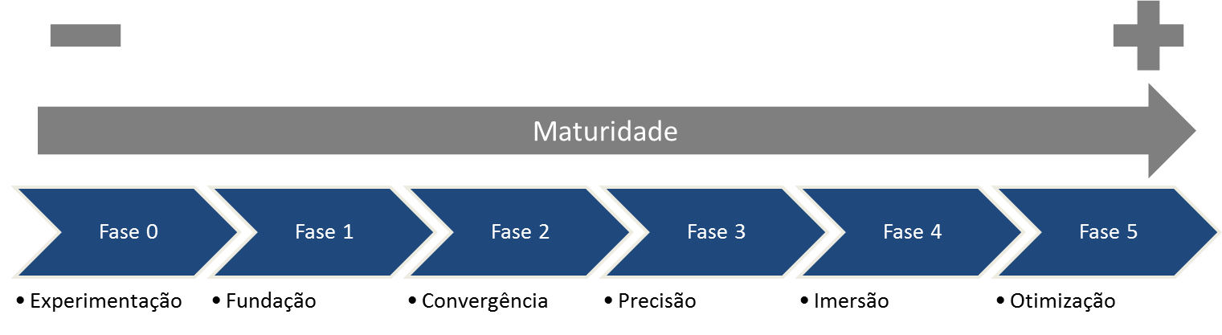

Figura 4 – Fases de Maturidade

Fonte: O autor, adaptada de Bardwell, 2013, p. 4

* Nível de Maturidade 0 – Experimentação: é a fase de maturidade onde a organização possui múltiplos canais de venda, no entanto o processo para viabilizar a experiência omni-channel está em fase de planejamento. Tecnologicamente, inexiste a integração completa entre todos os canais.
* Nível de Maturidade 1 – Fundação: a organização começa a oferecer alguns recursos mais sofisticados como programa de fidelidade e tem um investimento tecnológico maior como na arquitetura com *Radio-Frequency Identification* (RFID), mas ainda se encontra em fase de implementação do modelo cross-channel. A integração tecnológica é mínima entre os canais.
* Nível de Maturidade 2 – Convergência: nesta fase, a organização conta com um suporte integrado entre os canais e a possibilidade de despachar os pedidos através de lojas físicas. A tecnologia permite a otimização de preços praticados entre todos os canais.
* Nível de Maturidade 3 – Precisão: permite uma experiência customizada aos consumidores como ofertas personalizadas. A implementação de CRM universal e promoções válidos em todos os canais. Os canais estão integrados para viabilizar a troca de informações.
* Nível de Maturidade 4 – Imersão: a tecnologia possui um motor de transação unificado entre todos os canais. Existe uma gestão de experiência de consumidores e marketing direcionado por consumidor.
* Nível de Maturidade 5 – Otimização: o modelo omni-channel possui a maturidade para autoaprendizagem. A organização está com a cultura omni-channel disseminada e existe um processo contínuo de melhoria no modelo omni-channel.

De acordo com Bardwell (2013, p. 4), mesmo as organizações mais maduras atualmente estão situados no nível 2 ou 3. De fato, este não é um desafio fácil, mas se planejado cuidadosamente e executado de forma eficiente, é possível maximizar a experiência do cliente com a marca em todos os momentos da fase. O mesmo autor reforça como um ponto fundamental, a seleção de tecnologia correta para o sucesso no modelo omni-channel. Isso significa que a tecnologia escolhida deve dispensar complicação na integração. Desta forma, uma arquitetura flexível com software unificado que permitam o gerenciamento contínuo e otimização de todos os processos de trabalho, bem como de todo o produto, cliente, e dados de transações deve ser a solução adequada. Esta base tecnológica fornecerá além de mesmos produtos, preços, cupons e promoções em todos os canais, a entrega de experiências totalmente personalizadas a cada cliente.

**CONCLUSÃO**

O estudo tornou evidente a mudança de comportamento dos consumidores, que gerou a necessidade de reação dos varejistas. A evolução tecnológica como internet e dispositivos móveis criou um cenário onde os consumidores podem realizar pesquisas a qualquer momento em qualquer lugar, por exemplo, a pesquisa de preço. Isso resultou em necessidade de convergência de canais, pois os consumidores não distinguem mais as fronteiras entre os canais. Além dos produtos de qualidade, esperam obter a experiência de compras com alto nível de atendimento, clareza e respostas rápidas nas soluções e também na entrega de produtos, não importando onde foi efetuada a compra. Isso significa que os consumidores se relacionam com a organização em si e não com os canais específicos desta organização. Neste cenário, onde os consumidores são cada vez mais criteriosos e exigentes na hora de comprar, a robusta e escalável estrutura tecnológica para comércio é fundamental para o sucesso na era de comércio digital. O presente estudo concluiu que a evolução de canais, onde inicialmente havia somente o modelo single channel, passando por multi-channel e cross-channel foi também uma evolução de comportamento dos consumidores diante de novas tecnologias descritas anteriormente. Desta forma, surgiu-se a necessidade de acompanhar mais um passo da mudança de comportamento conforme apresentado inicialmente: modelo omni-channel.

A base do omni-channel é assegurar a gestão eficiente de estoque. A convergência de canais significa compartilhamento de estoque entre todos eles. Demais conceitos como gestão de pedidos, gestão de despacho de pedidos e gestão de trocas e devoluções estão todos relacionados diretamente ao estoque. Assim, os primeiros passos para implementar o modelo omni-channel devem estar ligados à gestão eficiente de estoque, e posteriormente expandir para a gestão global de pedidos e trocas e devoluções de mercadorias via lojas físicas.

A viabilização do modelo omni-channel requer um investimento em tecnologia a fim de trazer os subsídios e ferramentas necessários para prover a experiência única de compras aos consumidores. Diante de diversos cenários tecnológicos que uma organização pode apresentar, escolher os corretos componentes tecnológicos é fundamental. E estes componentes devem ser integrados de forma planejada e eficiente. Existem inúmeras ferramentas que poderão suportar o modelo omni-channel, como ERP, CRM Universal, BI, BPM entre outras. Todas elas devem trabalhar de forma integrada, através de conceitos como SOA, para prover informações precisas aos sistemas de interface com os clientes como e-commerce, m-commerce, kiosks e sistemas instalados nas lojas físicas. A tecnologia como *Big Data* e *Data Mining* poderão extrair valiosas informações sobre os clientes para maximizar a experiência dos mesmos. O estudo revelou que na maioria dos casos, a adaptação de uma organização ao modelo omni-channel pode ser bastante complexa. Desta forma, a estratégia mais indicada é a implementação dividida em seis fases. Com isso, é possível criar a cultura omni-channel de forma sólida e adaptar a tecnologia sem que comprometa a qualidade de atendimento.

Por fim, as evidencias levantadas por este estudo permitem a conclusão de que as organizações devem direcionar a estratégia de negócio ao modelo omni-channel e a tecnologia é o fator essencial para suportar e viabilizar a estratégia mencionada.

**REFERÊNCIAS**

ABRAHAM, J.; CORVERS, I. **Omni-Channel Best Practices**: How Companies can Survive in an Omni-Channel World. Amsterdã: UNIC, 2012.

BARDWELL, C. **Redefining the Shopper Experience With Omni-channel Retailing**. Estados Unidos: IDC Retail Insights, 2013.

BRYNJOLFSSON, E.; HU, Y.J.; RAHMAN, M.S. **Competing in the Age of Omnichannel Retailing**. Cambridge: MIT Sloan Management Review, 2013.

CAPUTO, M; GÂMBOA, F. **A Convergência dos Canais de Venda**. 2013. Disponível em: http://www.grupoassa.com/pt/white_papers/sales-channels-convergence/. Acesso em: 13 Ago. 2013.

DAUGHERTY, P.; BILTZ, M. J.; KURTH. S.W. **Accenture Technology Vision 2013.** Estados Unidos: Accenture, 2013**.**

FENWICK, S.; RAMACHANDRAN, V.; WHITE, B.; ZGUTOWICZ, **A. The Core of Omnichannel Retailing**. Atlanta: Kurt Salmon, 2013.

FRY, N. **Is Your Software Stopping the Sale?** Three Imperatives to Prepare for the Future of Point of Sale. Estados Unidos: Accenture, 2012.

IBM GLOBAL BUSINESS SERVICES, **Achieving the omni-channel vision in the age of the empowered consumer**: Building a strategic partnership to realize the retail omni-channel vision. Estados Unidos: IBM, 2013.

JORDÃO, R. **Bem Vindo à era do Omnichannel**: 2013. Disponível em: http://www.ecommercebrasil.com.br/artigos/bem-vindo-a-era-do-omnichannel. Acesso em: 28 de Ago 2013.

LEAL, M. **Consumidor “Omni-Channel” Ganha Força e Obriga Varejista a Mudar Atendimento**: depoimento. [Fevereiro-Março 2013]. São Paulo: Revista Varejo: Serviço e Oportunidades. Entrevista concedida a Gerson Genaro.

NUNES, M. **Omni-Channel**. 2013. Disponível em: http://www.slideshare.net/marcionunesrj/aula12-omni-channel. Acesso em 28 de Ago 2013.

ORTIS, I. **What's the right architecture for Global OmniChannel Retail?** 2012. Disponível em: https://idc-insights-community.com/retail/retailomnichannelstrategies/what2623393bstherightarchitectureforglobalomnichan Acesso em: 28 Ago 2013.

PIRES, F. **O E-Commerce e a era do Omini-Channel**. 2013. Disponível em: http://www.ecommercebrasil.com.br/artigos/o-e-commerce-e-a-era-do-omni-channel/ Acesso em: 28 Ago 2013.

SILLS, J.; ROSENBERG, A. **Retail Pricing**. 2013. Disponível em: http://www.clear-demand.com Acesso em: 28 de Ago 2013.

TERRA, E. **Consumidor “Omni-Channel” Ganha Força e Obriga Varejista a Mudar Atendimento**: depoimento. [Fevereiro-Março 2013]. São Paulo: Revista Varejo: Serviço e Oportunidades. Entrevista concedida a Gerson Genaro.

1. Disponível em: http://www.ecommercebrasil.com.br/artigos/bem-vindo-a-era-do-omnichannel
2. Disponível em: http://www.slideshare.net/marcionunesrj/aula12-omni-channel
3. Disponível em: http://www.grupoassa.com/pt/white_papers/sales-channels-convergence
4. Disponível em: http://www.ecommercebrasil.com.br/artigos/o-e-commerce-e-a-era-do-omni-channel
5. https://idc-insights-community.com/retail/retailomnichannelstrategies/what2623393bstherightarchitectureforglobalomnichan